

INDICAÇÃO Nº ______ /2026.

INDICO à Mesa, após ouvido o Plenário em sua forma regimental, que seja enviado expediente ao Excelentíssimo Senhor Marcilio Régio, Prefeito do Município de Goiana, solicitando ao setor competente, que veja a possibilidade de realizar a construção de uma creche na localidade conhecida por Bela Vista II, Goiana-PE.
Sala das Sessões da Câmara Municipal de Goiana, em 11 de fevereiro de 2026.

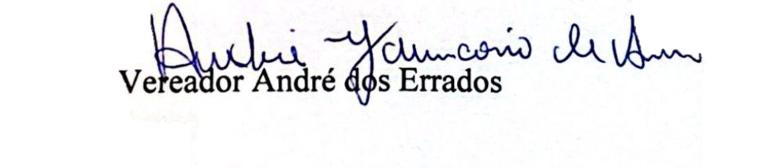


JUSTIFICATIVA

A presente indicação se justifica pela necessidade urgente de uma creche na comunidade da Bela Vista II, que enfrenta desafios sociais e econômicos significativos. A construção da creche será de grande importância para as famílias daquela região, que enfrentam dificuldades para conciliar a vida profissional e os cuidados com seus filhos, além de contribuir para o desenvolvimento educacional desde os primeiros anos de vida.
Acreditamos que a educação infantil é um direito fundamental para o desenvolvimento adequado das crianças, e a falta de vagas tem sido um desafio crescente para muitas famílias, especialmente as de baixa renda, que dependem dos serviços públicos de educação
A criação de uma creche é uma medida essencial para o bem-estar da população da Bela Vista II, pois esse espaço é um direito fundamental.
No aguardo do pronto atendimento, reiteramos protestos de estima e apreço.
Sala das Sessões da Câmara Municipal de Goiana, em 11 de fevereiro de 2026.

